Montevideo, 9 de abril de 2024

COMPRA DIRECTA Nº180/2024

Objeto de llamado: Impresión de 10 libretas de recibos oficiales

Especificaciones:

Cantidad a cotizar: 10

*Impresión de 10 libretas de recibos oficiales – cada libreta contiene 25 recibos, que cuentan con vías:

Vía blanca – original cliente,

Vía celeste- copia

Vía amarilla – archivo

(ver modelo en el adjunto ANEXO I final del pliego).

*Los recibos serán numerados de manera correlativa desde el 0001 hasta el 0250 siendo su SERIE B

*Cada numeración estará ubicada en cada ángulo superior derecho de cada recibo.

* Cada hoja deberá tener un troquelado del lado izquierdo

* El formato, el gramaje, el logo y medidas del recibo deberán ser como la muestra.

(el logo se podrá proporcionar en caso de ser necesario ver ANEXO II)

*Es obligatorio toma vista de la muestra de los recibos antes de la cotización- Dirección:

División Adquisiciones y Logística- Sección Compras Directas (Juan Carlos Gómez 1314- piso 1 horario de 13:00 a 18:00.

Detalles:

Lugar de entrega en División Hacienda de 13 a 18 hs coordinar previamente con Sra. Erika Mendez al Tel.:29165918 o al 1876 int 0341.

Aclaraciones:

De ser necesario se podrá realizar consultas hasta 1 día hábil antes de la fecha de apertura, a través de la siguiente dirección de mail: presupuestos@dgeip.edu.uy

En caso de corresponder se subirán las aclaraciones correspondientes al llamado en la página

de compras estatales.

Requisitos obligatorios y excluyentes:

1. Adjuntar archivo con las especificaciones de la oferta.
2. Adjuntar formulario de identificación del oferente, declaración jurada que figura en el
ANEXO III.
3. Toma vista de la muestra de los recibos

Importante:

Plazo de entrega, que no deberá superar los 10 días hábiles a partir de la notificación de
adjudicación.

Se dará por efectuada la adjudicación una vez sea enviada la orden de compra por mail

La D.G.E.I.P se reserva el derecho de desistir del llamado en cualquier etapa de su realización, de desestimar las ofertas que no se ajusten a las condiciones del presente llamado sin generar derecho alguno de los participantes a reclamar por concepto de gastos, honorarios o indemnizaciones por daños y perjuicios.

En ese sentido, será responsabilidad de los oferentes sufragar todos los gastos relacionados con la preparación y presentación de sus ofertas.
La D.G.E.I.P., no será responsable en ningún caso por dichos costos.

En caso de discrepancias entre la cotización ingresada manualmente por el oferente en la tabla de cotizaciones del sitio web de Compras y Contrataciones Estatales (S.I.C.E.) y la oferta ingresada como archivo adjunto, se le dará valor al primero.

Para la comparación de las ofertas no se tendrá en cuenta el impuesto al valor agregado (I.V.A.).

La cotización deberá presentarse en moneda nacional.

La oferta podrá presentarse únicamente de forma digital a través de la página web de Compras Estatales (www.comprasestales.gub.uy). No se tomarán en cuenta aquellas ofertas que sean presentadas por algún otro medio.

Las ofertas serán recibidas hasta la fecha y hora de apertura de ofertas publicadas en la página web de Compras Estatales (viernes 12 de abril de 2024, 14:00hs).

El oferente deberá detallar en su oferta:

-Plazo de mantenimiento de oferta, el que no deberá de ser inferior a los 60 (sesenta) días a partir de la fecha de cotización. El plazo mencionado será prorrogado automáticamente por períodos de 30 (treinta) días calendario, siempre que el oferente no desista en forma expresa de su propuesta por escrito ante el Departamento de Adquisiciones de la D.G.E.I.P., 48 horas hábiles antes de la fecha de expiración del plazo original.
En el caso de no detallar los puntos antes mencionados se entenderá que se ajustan a ellos.

Se recuerda que atentos al Decreto N°155/2013 deberán estar “en ingreso” en el Registro Único de Proveedores del Estado (R.U.P.E.) a los efectos de poder presentar su cotización y “activos” en el momento de resultar adjudicatarios.

Condiciones de pago:

El pago se efectuará mediante S.I.I.F. en un plazo máximo de 45 (cuarenta y cinco) días contabilizados una vez realizada la recepción y aceptación de la factura por parte de la D.G.E.I.P.
Será responsabilidad del adjudicatario presentar la factura en el Departamento de Adquisiciones de la D.G.E.I.P., conjuntamente con la conformidad de haber prestado correctamente el servicio a la Administración en la propia factura.

En caso de incumplimiento será de aplicación el Artículo N°64 del Decreto N°150/2021 (TOCAF).

ANEXO I

Imagen del recibo oficial
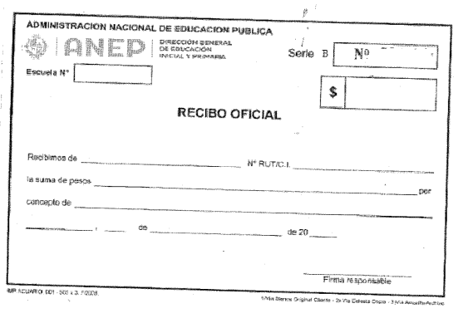

ANEXO II:

Logo color: blanco y negro
ubicación: ángulo superior izquierdo

ANEXO III

FORMULARIO DE IDENTIFICACIÓN DEL OFERENTE

El/Los que suscribe/n _________________________________(nombre de quien firme y tenga poderes suficientes para representar a la empresa oferente acreditados en R.U.P.E.) en representación de __________________________________________ (nombre de la Empresa oferente) declara/n bajo juramento que la oferta ingresada en línea a través de sitio web www.comprasestatales.gub.uy vincula a la empresa en todos sus términos y que acepta sin condiciones las disposiciones del Pliego de Condiciones Particulares del llamado__________________________________________________ (descripción del procedimiento de contratación), así como las restantes normas que rigen la contratación.
A su vez, la empresa oferente declara contar con capacidad para contratar con el Estado, no encontrándose en ninguna situación que expresamente le impida dicha contratación, conforme lo preceptuado por los artículos N° 46 y N° 72 del T.O.C.A.F., y restantes normas concordantes y complementarias.

Firma autorizada

Aclaración

C.I.

___________________________________________________________

